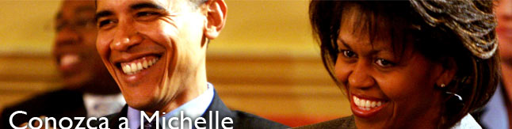

Michelle Obama, La Esposa de
Barack Obama, El Candidato Presidencial

Michelle, hija de Marian y Fraser Robinson, nació en la parte sur de Chicago el 17 de enero de 1964. Se graduó de la escuela secundaria especializada Whitney M. Young, ubicada al lado oeste de Chicago. Después de finalizar la escuela secundaria, Michelle ingresó a la Universidad de Princeton, de donde se graduó en 1985 con una Licenciatura (B.A.) en Sociología y Estudios Afroamericanos. Después de la universidad, Michelle continuó su educación en la escuela de derecho de Harvard, de donde se graduó en 1988.

Después de graduarse de abogada, Michelle trabajó de asociada en Sidley y Austin durante tres años. Allí conoció a Barack, trabajando en el área de ley comercial y de derechos de propiedad intelectual. Ella dejó de ejercer en este campo en 1991. Luego emprendió una carrera en el campo de los servicios públicos, como ayudante del alcalde y posteriormente en el puesto de Comisionado Asistente de Planeamiento y Desarrollo para la ciudad de Chicago. En 1993, fundó Aliados Públicos, un programa para entrenar líderes, ejerciendo el rol de directora ejecutiva. El programa fue patrocinado por AmeriCorps y ayudó a adultos jóvenes a desarrollar sus habilidades para carreras en el sector público.

Michelle Obama se desempeña actualmente como vicepresidenta de asuntos exteriores y comunitarios de los hospitales de la Universidad de Chicago, donde ella también maneja el programa de diversidad empresarial de los hospitales. Michelle ha fomentado la relación de los hospitales con la comunidad circundante y ha desarrollado el programa de diversidad, convirtiendo a ambos, en parte integral de la misión de los hospitales.

Michelle empezó su participación en la Universidad de Chicago en 1996 como decana adjunta de servicios estudiantiles, donde desarrolló el primer programa de servicio comunitario de la universidad y en el 2005 fue nombrada como vicepresidenta de asuntos exteriores y comunitarios de los hospitales de la universidad.
Michelle también se desempeñó como directora ejecutiva de asuntos exteriores y comunitarios. Barack, Michelle y sus dos hijas, Malia de 9 años y Sasha, de 5 años, viven al sur de Chicago, donde asisten a la Iglesia Unida de la Trinidad de Cristo.

